12/02/24

0. Correction DS vitesse

1. Correction de l'activité

Activité 1 p 108 109
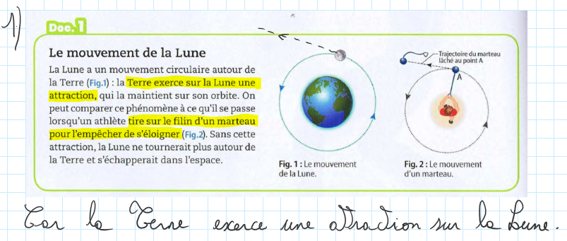
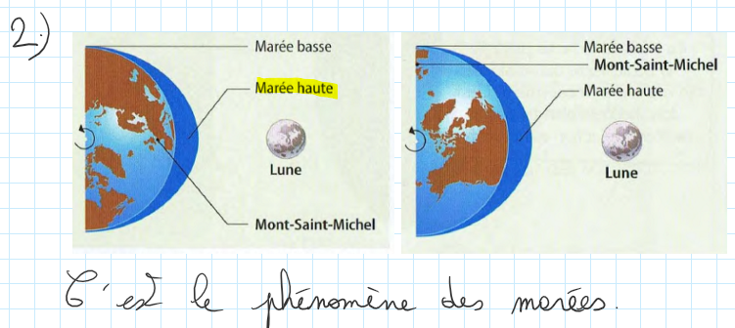
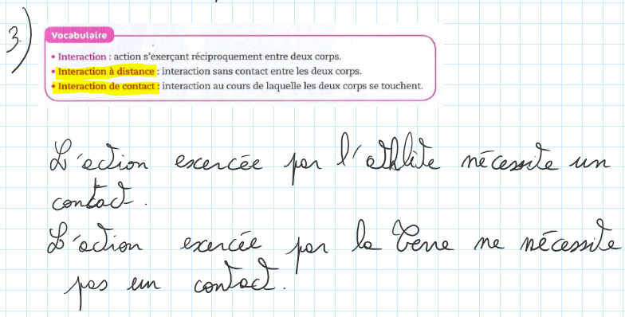
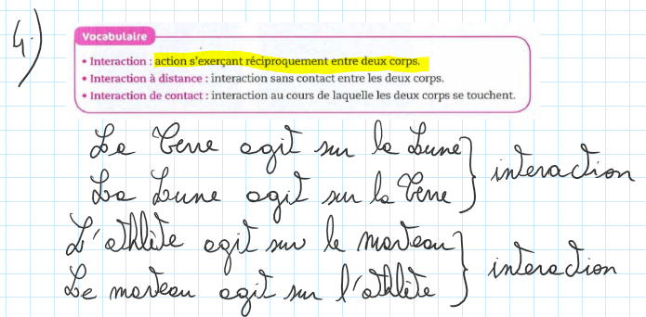
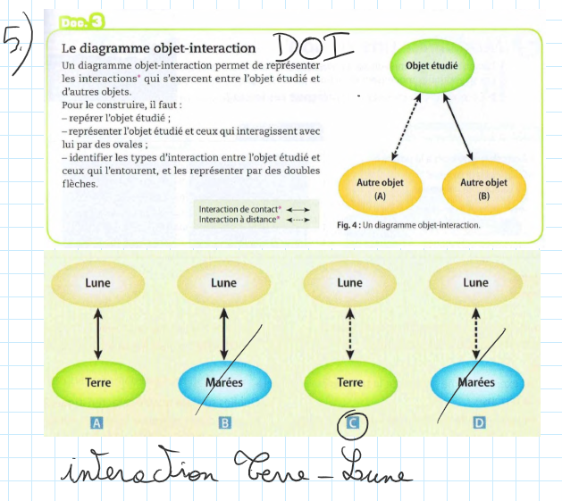
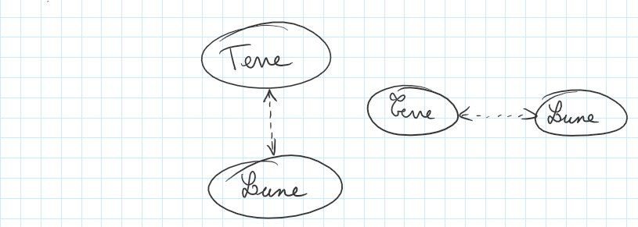

2. Partie exercice
3. Diagramme objet interaction
Un objet peut être soumis à plusieurs actions mécaniques.
Pour établir un bilan de toutes les actions mécaniques qui s’exercent sur l’objet, on utilise un diagramme objet-interactions :
- L’objet concerné par l’étude (objet 1) est placé au centre du diagramme.
- Les objets 2 et 3 ainsi que la Terre sont en interaction avec l’objet 1.
- Les interactions de contact sont représentées par des flèches en trait plein alors que les interactions à distance sont représentées en pointillé.
Exemple situation 1
Un ballon est posé sur le sol. On étudie le ballon.

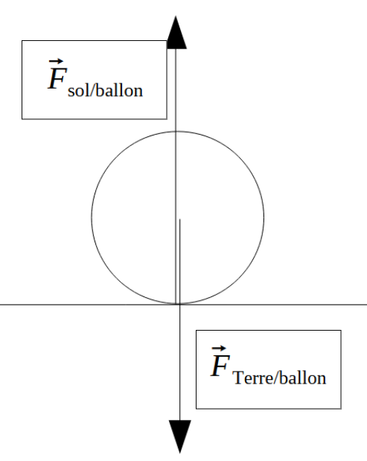

3. À faire pour la prochaine fois
DS sur distance arrêt, distance de réaction et distance de freinage

